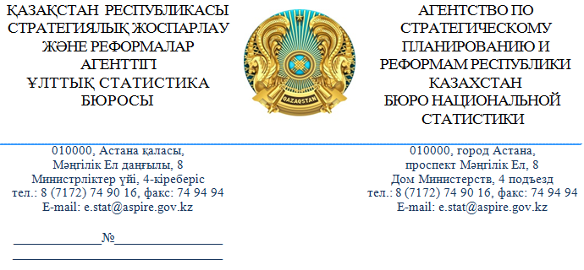

**ТОО «Расчетно-финансовый центр**

**по поддержке возобновляемых**

**источников энергии»**

*№ 00112-01-01/1661*

*от 03.10.2023г.*

Бюро национальной статистики Агентства по стратегическому планированию и реформам Республики Казахстан (далее – Бюро) рассмотрев Ваш запрос, подтверждает данные об индексе потребительских цен (инфляции) в Республике Казахстан за сентябрь 2023 года по сравнению с сентябрем 2022 года, который составил 111,8%.

Согласно пункту 2 статьи 26 Закона Республики Казахстан «О государственной статистике», органы государственной статистики обеспечивают пользователям равные права на одновременный доступ к качественной официальной статистической информации и статистической методологии путем их размещения на Интернет-ресурсе органов государственной статистики. Вся статистическая информация, предусмотренная Планом статистических работ и Графиком распространения официальной статистической информации размещается в свободном доступе на Интернет-ресурсе Бюро [www.stat.gov.kz](http://www.stat.gov.kz)

Указанная статистическая информация опубликована в электронной таблице «Индекс потребительских цен и производные показатели в Республике Казахстан» на сайте Бюро [www.stat.gov.kz](http://www.stat.gov.kz) в разделе «Экономика», в подразделе «Статистика цен», в пункте «Публикации»/«Электронные таблицы».

Данный ответ представлен на языке обращения. Участник административной процедуры вправе руководствуясь частью 1 статьи 91 Кодекса Республики Казахстан от 29 июня 2020 года «Административный процедурно–процессуальный кодекс» обжаловать административный акт, административное действие (бездействие), не связанное с принятием административного акта, в административном (досудебном) порядке.

При возникновении дополнительных вопросов, Вы можете обратиться в Единый Контакт-центр Бюро по номеру 1446, а также на электронную почту [e.stat@aspire.gov.kz](mailto:e.stat@aspire.gov.kz).

**И.о. Руководителя Ж. Джаркинбаев**

*Исп. А. Макижанова*

*Тел.: 74-95-31*